https://zvedavec.news/komentare/2025/07/10585-silna-ruska-reakce-na-bezohlednost-nato.htm

Silná ruská reakce na bezohlednost NATO
Jak může obratný strategický úder rozvrátit západní alianci

8.7.2025 Komentáře – od Ron Unz • June 30, 2025 Před několika týdny Izrael zahájil náhlý překvapivý útok proti Íránu a během několika hodin úspěšně zlikvidoval většinu nejvyššího vojenského vedení této země. Následná válka mezi Izraelem a Íránem brzy vtáhla do konfliktu i Spojené státy, když prezident Donald Trump nařídil masivní bombardování íránských zařízení na obohacování uranu a Íránci reagovali raketovými útoky na americkou základnu v regionu. Ačkoli mnoho Trumpových nejvyšších poradců tlačilo na plnohodnotnou „válku za změnu režimu“ s cílem svrhnout íránskou vládu, tyto vzájemné údery dočasně ukončily výměnu úderů a Izrael a Írán se dohodly na příměří.

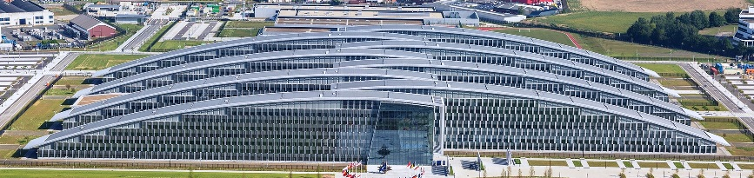
Velitelství NATO v Bruselu, Belgie

Než boje dočasně utichly, tyto dramatické události přirozeně dominovaly většině nedávných novinových titulků. Odváděly tak pozornost od nesouvisejícího, ale extrémně nebezpečného vývoje na samém začátku tohoto měsíce, události s potenciálně větším geopolitickým významem.
1. června svět s úžasem přijal zprávu, že ruská flotila strategických bombardérů, jedna ze tří složek jeho životně důležité jaderné odstrašující trojice, byla náhle napadena obrovskou vlnou moderních výbušných dronů, které zaútočily na pět velkých leteckých základen hluboko ve vnitrozemí této obrovské země.
Ukrajinská vláda strávila více než tři roky v kruté válce s Ruskem a připsala si veškeré zásluhy za to, co nazvala Operace Spiderweb, a tvrdila, že tento pozoruhodně odvážný útok úspěšně zničil třetinu ruských jaderných bombardérů, čímž způsobil těžkou strategickou porážku svému mnohem většímu a silnějšímu protivníkovi.
Drony zapojené do útoku byly tajně dovezeny do Ruska v kontejnerech přepravovaných nic netušícími ruskými řidiči kamionů a poté automaticky vypuštěny v blízkosti cílových leteckých základen, což byl vysoce inovativní vojenský manévr, který dosud nebyl nikdy použit. Ukrajinská vláda dosáhla významného propagandistického vítězství zveřejněním videozáznamů hořících trosek ruských strategických bombardérů na letišti Belaya hluboko v Sibiři, tisíce kilometrů od Ukrajiny.
Skutečné škody se zdají být mnohem menší, než se původně tvrdilo. Ačkoli všech pět ruských letišť používaných flotilou jaderných bombardérů bylo terčem téměř současných útoků dronů, zřejmě se podařily jen některé z těchto operací a podle většiny odhadů bylo zničeno pouze asi 10–15 % ruských strategických bombardérů, přičemž některé další utrpěly opravitelné škody.
Bez ohledu na tyto konkrétní podrobnosti se však jednalo o první případ v historii, kdy byl přímo napaden strategický arzenál jaderné supervelmoci, a prokázaná zranitelnost se jevila jako mimořádně destabilizující.
Nepřátelští experti zpočátku zesměšňovali Rusy za to, že své jaderné bombardéry parkovali na zranitelných otevřených letištích, ale neuvědomili si, že současné smlouvy o jaderných zbraních s USA vyžadují právě tuto nechráněnou viditelnost pro satelity.
Navíc podle oficiální ruské vojenské doktríny by jakýkoli konvenční útok na jaderný arzenál země mohl plně ospravedlnit jadernou odvetu. Útok byl s radostí chválen mnoha západními komentátory a médii, což jistě odráželo jejich četné politické a bezpečnostní zdroje. Odvetné důsledky této mimořádně provokativní operace však mohly být atomové houby nad Kyjevem a dalšími ukrajinskými městy.
Naštěstí vláda prezidenta Vladimíra Putina sestává z mimořádně rozvážných a vyrovnaných osobností, které rychle bagatelizovaly tyto útoky na jejich jadernou odstrašující sílu a místo toho se zaměřily na jiné ukrajinské útoky proti běžným ruským civilním cílům, které rozhořčeně odsoudily jako zjevný terorismus. Upustily od jakékoli jaderné odvety a pouze reagovaly většími vlnami stejných útoků dronů a raket, které v posledních několika letech pravidelně provádějí proti ukrajinským cílům.
Dramatický význam tohoto útoku proti ruské jaderné triádě však nelze přeceňovat. Prakticky všichni znalí zahraniční pozorovatelé se shodli, že tyto vysoce sofistikované operace dronů tak hluboko v srdci Ruska nemohly být provedeny bez přímé podpory západních zpravodajských a průzkumných složek, téměř jistě za účasti západního personálu.
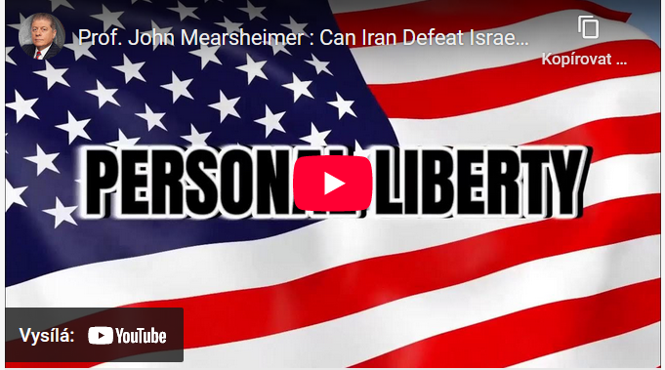
Sergej Lavrov, dlouholetý ruský ministr zahraničí, dokonce veřejně prohlásil, že jeho země má 100% jistotu, že britské síly byly přímo zapojeny do organizace těchto útoků, přičemž prof. John Mearsheimer a další přední američtí odborníci prohlásili, že Lavrovova tvrzení jsou téměř jistě správná.
I bez těchto ruských tvrzení o důkazech se jeví jako velmi nepravděpodobné, že by se Západ přímo nepodílel na tomto pokusu o ochromení jedné z částí ruské jaderné triády. Ukrajina je zcela závislá na vojenské a finanční podpoře Ameriky a jejích spojenců z NATO.
https://youtu.be/lur0SBLlztI
Taková operace proto nemohla být naplánována a provedena bez plné vědomosti a souhlasu důležitých složek západních zpravodajských a vojenských služeb, i když tyto složky mohly záměrně zajistit, aby jejich nejvyšší političtí představitelé mohli popřít jakoukoli odpovědnost.
Krátce před útoky prezident Donald Trump veřejně pohrozil Putinovi, že mohou nastat „opravdu špatné věci”, pokud Rusko bude i nadále odmítat americké požadavky na okamžité příměří. Přinejmenším se tedy jeví jako pravděpodobné, že Trumpovi podřízení nejasně informovali našeho nezainteresovaného prezidenta, že v blízké budoucnosti mají připravené „opravdu ošklivé věci“.
Domnívám se, že Lavrovovo zaměření na Británii a její MI6 jako hlavního viníka, přičemž ignoroval jakoukoli roli Ameriky, bylo pravděpodobně zamýšleno spíše jako snaha vyhnout se úplnému diplomatickému rozkolu s Washingtonem, než jako upřímné zrcadlení závěrů ruských zpravodajských služeb.
Některé další důkazy dokonce ještě silněji poukazují na přímou americkou účast. Tak složitá a sofistikovaná operace s drony by samozřejmě vyžadovala značné testování a ukrajinská vláda se rychle chlubila, že plánování začalo již před více než osmnácti měsíci. Jeden z našich bystrých komentátorů rychle poznamenal, že to bylo přesně v době, kdy byly náhle hlášeny velké lety záhadných dronů v okolí New Jersey a některých dalších částech amerického východního pobřeží. Tato epidemie pozorování dronů vyvolala nejrůznější divoké příběhy o UFO a čínských vojenských hrozbách, až americká vláda nakonec přiznala, že lety dronů byly součástí tajné americké vojenské operace.
Ačkoli Rusové omezili své veřejné obvinění na Británii, jejich doktrína odvetných opatření vystavila tuto zemi potenciálnímu riziku jaderné odvety.
Kromě toho jen několik dní před tímto útokem dronů na ruské letecké základny se objevily zprávy, že Putinův osobní vrtulník byl napaden velkým rojem ukrajinských dronů, když byl na inspekční cestě v Kursku, a existovalo silné podezření, že se jednalo o pokus o atentát. Myslím si, že dramatický útok na ruské jaderné síly, který následoval tak brzy poté, výrazně zvýšil pravděpodobnost takového scénáře atentátu.
Od samého začátku války na Ukrajině přední americké mediální osobnosti a vrcholní senátoři USA veřejně volali po atentátu na Putina a v článku z před několika lety jsem se zabýval tím, co mohlo být předchozím pokusem v tomto duchu, jakož i dlouhou historií Západu v používání takových smrtících prostředků k odstranění oponujících vůdců:
Assassinating Vladimir Putin? 15. května 2023
Během pouhých několika dní se tedy Západ pokusil zničit významnou část ruských jaderných odstrašujících sil a zabít prezidenta Putina. Můžeme si snadno představit, jak by Amerika reagovala, kdyby takové kroky podnikli Číňané nebo Rusové, ať už přímo, nebo prostřednictvím svých zástupců.
Představa, že Amerika a někteří její spojenci z NATO se přímo nebo nepřímo podíleli na pokusu o likvidaci jedné ze složek ruské jaderné triády a zabití ruského prezidenta, je tak neuvěřitelně bezohledná, že si nevzpomínám na žádný hollywoodský film ani populární špionážní thriller, který by obsahoval podobný děj, což opět dokazuje, že skutečnost je někdy podivnější než fikce. Navzdory silnému napětí během dlouhé studené války proti sovětskému komunismu mě nenapadá žádné fiktivní dílo, ve kterém by démonizovaná vláda SSSR byla někdy zobrazena jako iniciátor takového útoku proti americké jaderné triádě nebo nejvyšším politickým představitelům.
Zjevně se pohybujeme v neznámých vodách, plujeme v moři plovoucích termonukleárních min, z nichž každá může snadno explodovat a vést ke zničení většiny lidské civilizace.
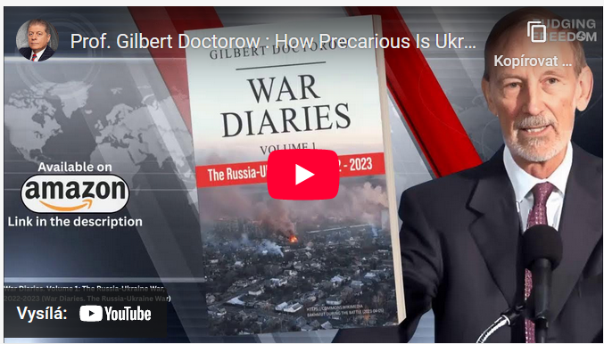
Bezprostředně po těchto útocích západní experti sympatizující s Ruskem prohlásili, že Putin bude nucen přijmout mimořádně silná odvetná opatření, aby si udržel domácí politickou podporu a zajistil, že se takové extrémně destabilizující operace v budoucnu nebudou opakovat.
Například Dr. Gilbert Doctorow sleduje ruskou televizi, monitoruje nálady veřejnosti v této zemi a své postřehy pak často předává během svých pravidelných vystoupení v populárním podcastu soudce Andrewa Napolitana. Vysvětlil, že poprvé má pocit, že Putinova politická pozice by mohla být vážně ohrožena, pokud Rusko rychle nepřijme velmi tvrdá odvetná opatření.
https://youtu.be/FW9y77Z0TVQ
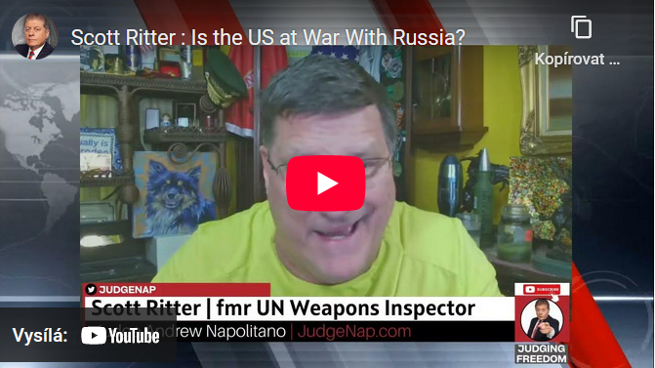
Scott Ritter je dalším hostem Napolitana, člověk se silným vojenským zázemím, ale často poměrně bombastický a „vznětlivý“ ve svých prohlášeních, a ten byl ještě důraznější. Prohlásil, že Putin nyní téměř jistě použije obrovské vlny raketových úderů, včetně svých nejmodernějších hypersonických raket, aby zničil Ukrajinu a zabil prezidenta Volodymra Zelenského a pravděpodobně většinu parlamentu země. Takové rozhodné jednání by tím varovalo Británii, že jakékoli budoucí útoky proti ruským jaderným silám by mohly vést k „zmizení“ Londýna.
Na základě těchto odvážných předpovědí jsem se přirozeně zajímal, jak dramatickou podobu brzy nabere vojenská odvetná akce Ruska, ale konečný výsledek se zdá být téměř nulový. Uplynul téměř měsíc a Rusko reagovalo pouze většími vlnami stejných útoků dronů a raket, které pravidelně provádí proti ukrajinským cílům již několik let.

https://youtu.be/5p_faUdJT3w
Pokud ztráty na životech Ukrajinců a zničení ukrajinské infrastruktury neodradily vedoucí představitele NATO od začátku roku 2022, proč by další ztráty měly něco změnit? Američtí váleční jestřábi se někdy dokonce chlubili, že Západ úspěšně využívá Ukrajince jako kanónenfutr, aby oslabil Rusko.
Doctorow, Ritter a řada dalších západních expertů tvrdili, že absence dostatečně silné ruské reakce pouze ještě více povzbudí protiruské politické vedení NATO, a to se zdá být pravdou. Před několika dny země NATO oznámily, že dramaticky zvýší své vojenské výdaje na bezprecedentních 5 % svého HDP. Ačkoli jsou tato čísla jistě přehnaná a zcela nereálná, takové veřejné sliby jasně naznačují, že NATO spíše eskaluje než zmírňuje svou pokračující konfrontaci s Ruskem.
Zejména nový německý kancléř Friedrich Merz zaujal obzvláště agresivní postoj a zjevně slíbil, že povolí použití střel Taurus k úderu na cíle hluboko v ruském vnitrozemí, což je nesmírně nebezpečné potenciální rozhodnutí.
Hrozby smrtící odvetou ze strany Ruska ho zřejmě vedly k tomu, že od tohoto postoje poněkud ustoupil, ale místo toho slíbil, že Německo pomůže Ukrajině vyrábět stejné rakety na svém území, což podle některých může být pouze zástěrkou pro praní těchto mocných zbraní přes Ukrajinu.
To vše jasně naznačuje, že naděje Ruska, že zvolení prezidenta Trumpa konečně ukončí válku na Ukrajině nebo alespoň zabrání další eskalaci ze strany NATO, jsou zcela marné. Myslím si tedy, že je třeba zvážit něco jiného.
Pokud Rusko nedokázalo adekvátně reagovat na pokusy Západu o atentát na ruského prezidenta a zničení velké části ruských strategických jaderných sil, je pravděpodobné, že se takové akce budou opakovat, s nepředvídatelnými důsledky pro celý svět, pokud některá z těchto operací nakonec uspěje. Mechanika izraelského překvapivého útoku na vrchní velení íránské armády se podezřele podobala úderu proti Rusku o necelé dva týdny dříve, a vzhledem k minulým atentátům na několik vysokých ruských generálů se nabízí otázka, zda se nechystá podobný projekt zaměřený na nejvyšší vedení Moskvy.
Všechny tyto extrémně odvážné útoky Západu rozhodně naznačují naprosté pohrdání ruskou mocí. V racionálním světě by se takové operace riskovaly pouze proti slabému, chátrajícímu Rusku, zemi zralé na porážku, kolaps a možná i rozpad rukou svých mnohem mocnějších protivníků z NATO.
Zvláštní však je, že já vidím skutečnost přesně opačně. Rusko má v současné době největší jaderný arzenál na světě, přičemž odhadovaný počet jeho jaderných hlavic mírně převyšuje celkový počet hlavic USA. Ještě důležitější je, že disponuje také velmi silnou sadou nezastavitelných hypersonických raket, které mohou být použity jako konvenční nebo jaderné nosiče. Navzdory našemu obrovskému ročnímu vojenskému rozpočtu, který je srovnatelný s rozpočtem zbytku světa dohromady a mnohonásobně převyšuje výdaje Ruska, všechny americké snahy o vývoj stejného druhu pokročilých raketových systémů jsou poznamenány roky opakovaných, trapných neúspěchů.
Před několika měsíci Rusko také úspěšně předvedlo svůj revoluční nový hypersonický raketový systém Oreshnik, který i ve své čistě konvenční verzi poskytuje údernou sílu podobnou jaderné hlavici, což Rusku umožňuje způsobit bezprecedentní zničení, aniž by překročilo jaderný práh.
Nemám žádné podstatné vojenské znalosti, ale na základě kombinace všech těchto faktorů se zdá, že Rusko dnes jasně disponuje strategickou vojenskou převahou nad Amerikou a jejími spojenci z NATO, když dosáhlo úplné „dominance v eskalaci“ jak na jaderné, tak na konvenční úrovni.
Existuje však naprostý rozpor mezi touto strategickou vojenskou silou Ruska a jakoukoli výslednou úctou Západu. Myslím si, že tuto záhadnou anomálii nejlépe vysvětluje vlastní strategická zbraň Západu, která má obrovskou, možná dokonce větší sílu a která může do značné míry neutralizovat většinu dopadu strategické vojenské převahy Ruska.
Amerika a její blízcí spojenci mají drtivou převahu nad globálními médii, což jim umožňuje formovat vnímání reality většiny světové populace, včetně vládnoucích elit. Tím, že silně ovlivňují myšlení a přesvědčení jednotlivců, kteří ovládají velké vojenské síly, jaderné arzenály a obrovské bohatství, může tato moc iluze často snadno převážit politický dopad stávající rovnováhy fyzické síly v reálném světě.
Stejná mediální kontrola mysli je silně uplatňována i vůči našim vlastním občanům a vládnoucí elitě. Západní aliance tak zůstává překvapivě soudržná a odhodlaná a drží se politiky, která se jeví jako hluboce nepřátelská vůči nejlepším zájmům mnoha jejích hlavních členů, od nichž by se jinak dalo očekávat, že své škodlivé spojenectví zruší.
Jakékoli skutečné použití jaderných zbraní, natož strategických, by mohlo vést k eskalaci do rozsáhlých střetů, které by měly za následek celosvětovou destrukci. Jejich hlavní praktická hodnota proto spočívá v tom, že jsou mocným prostředkem odstrašení a zastrašování. Jakýkoli takový dopad však předpokládá, že ostatní vůdci tuto moc uznají a budou reagovat odpovídajícím způsobem. To však neplatí, pokud jsou myšlenky těchto vůdců silně ovlivněny ovládáním mysli médii.
Značnou měrou se tak této zbrani západních médií podařilo zneškodnit dopad strategické vojenské převahy Ruska. Aby taková převaha měla nějaký vliv, musí být jako taková uznána, a pokud moc médií zaslepuje západní obyvatelstvo i elity vůči této důležité skutečnosti, je její dopad do značné míry eliminován. Nabitou pistolí nelze účinně odradit nebo zastrašit skupinu jednotlivců, pokud jejich zombifikované mozky nedokážou ocenit její potenciální smrtící sílu.
Jinými slovy, i kdyby ruské hypersonické zbraně dokázaly úspěšně prorazit jakýkoli západní protiraketový systém, politické výsledky této mocné vojenské technologie budou minimální, pokud Rusové nedokážou podobně vyvinout účinné prostředky k prorážení západního obranného štítu mediální kontroly mysli.
Praktická hodnota této zbraně západních médií se projevila již na počátku konfliktu na Ukrajině. Obrovské německo-ruské plynovody Nord Stream byly pro německou ekonomiku životně důležité jako hlavní zdroj levné ruské energie. Naše vlastní vláda je přirozeně považovala za politicky nebezpečný prvek evropsko-ruské ekonomické integrace, a proto je mnoho předních amerických politiků, včetně prezidenta Josepha Bidena, ministra zahraničí Antonyho Blinkena a náměstkyně ministra zahraničí Victorie Nulandové, veřejně slíbilo jejich odstranění. Obrovská podmořská exploze brzy tyto plynovody zničila a Blinken, Nulandová a další představitelé se pak chlubili velkými výhodami pro Ameriku a radostně prohlašovali, že plynovody jsou nyní pouhým „kusem kovu na dně moře”.
O několik měsíců později renomovaný investigativní novinář Seymour Hersh přišel s senzačním odhalením, v němž poskytl všechny podrobnosti o americkém útoku, který zničil plynovody, což byl zjevný válečný akt proti Německu, našemu nejdůležitějšímu spojenci v NATO. To vedlo k jednání na veřejné schůzi Rady bezpečnosti OSN věnované tomuto tématu.
Seymour Hersh: Stojící vzpřímeně v moři lží 13. února 2023
„Ale noviny už neexistují“ 27. února 2023
Pojištění za věže WTC zničené 11. září bylo méně než 4,6 miliardy dolarů, zatímco náklady na výstavbu samotných plynovodů činily přibližně 20 miliard dolarů a ztráta levné ruské energie způsobila obrovské škody ekonomikám Německa a dalších evropských zemí. V té době jsem tedy s jistotou předpokládal, že Hershova odhalení brzy povedou k rozpadu NATO.
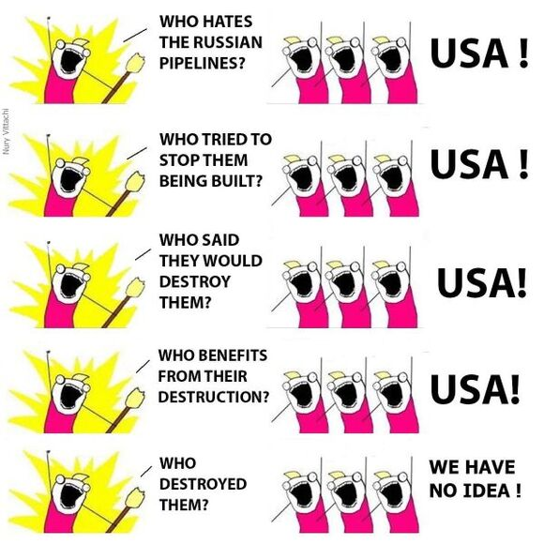
Ale zcela jsem se mýlil. Pokud však mohu soudit, západní média díky své kontrole nad myslí zajistila, že drtivá většina Němců a dalších Evropanů stále nemá o tom, co se stalo, ani ponětí. Místo toho byla většina z nich přesvědčena, že největší průmyslový teroristický čin v historii světa spáchala pravděpodobně hrstka tajemných ukrajinských aktivistů na pronajaté plachetnici, což je naprosto absurdní alternativní hypotéza.
Případ útoků na plynovod Nord Stream dokonale ilustruje, jak západní média zcela zkreslila realitu pro západní obyvatelstvo a západní elity, s obrovskými geostrategickými důsledky. Skutečné okolnosti celé války Ruska s Ukrajinou však byly zkresleny stejnou rouškou nereálnosti.
Po rozpadu Sovětského svazu v roce 1991 a konci dlouhé studené války fungovala Ukrajina velmi užitečně jako nárazníková země mezi Ruskou federací a NATO, přičemž její obyvatelstvo bylo rovnoměrně rozděleno podle etnické příslušnosti a ideologie na proruské a protiruské prvky. V roce 2014 se však vše změnilo západním pučem, který svrhl demokraticky zvolenou proruskou vládu Ukrajiny a nastolil ostře protiruský režim, který ohrozil další využívání velmi důležitého ruského námořního základny v Sevastopolu na Krymu a vyprovokoval odtržení etnicky ruských území Donbasu. Krym byl po staletí nedílnou součástí Ruska a jeho obyvatelstvo bylo téměř výlučně ruské, takže rychlou reakcí vlády prezidenta Putina bylo připojení tohoto regionu s drtivou podporou jeho obyvatelstva a zároveň poskytnutí pomoci separatistům v Donbasu.
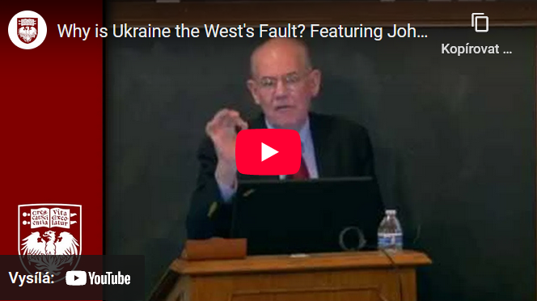
Profesor John Mearsheimer z Chicagské univerzity patří k nejvýznamnějším politologům a v roce 2014 přednesl veřejnou přednášku o doutnajícím konfliktu na Ukrajině, který podle něj může nakonec vést k velké válce v Evropě. Po mnoha letech, kdy jeho předpověď tiše ležela na YouTube, se jeho prozíravá prezentace stala velmi populární, jakmile se jeho předpověď v roce 2022 naplnila, a s 30 miliony zhlédnutí je nyní pravděpodobně nejoblíbenější akademickou přednáškou v historii internetu.
Prof. Jeffrey Sachs z Kolumbijské univerzity strávil desítky let jako významný ekonomický poradce Ruska, Ukrajiny, Polska a dalších zemí v regionu, díky čemuž byl přímým svědkem mnoha důležitých událostí, které vedly k tomuto konfliktu.
https://youtu.be/JrMiSQAGOS4
V loňském roce poskytl své přímé svědectví v dvouapůlhodinovém rozhovoru s Tuckerem Carlsonem. Tweet obsahující tento rozhovor již byl zhlédnut více než 6 milionů krát a vřele doporučuji shlédnout celý segment, buď na této platformě, nebo na YouTube:
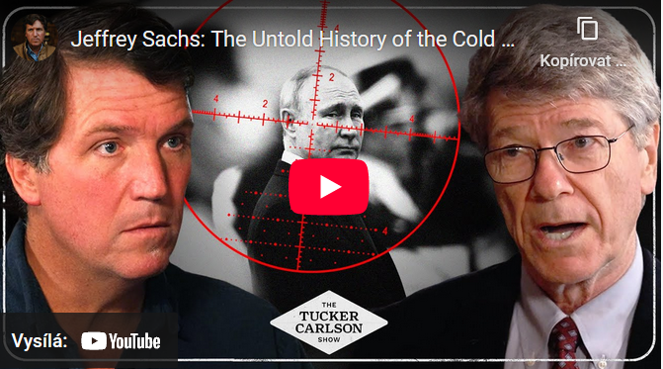
Navzdory svým obrovským akademickým zásluhám a hlubokým znalostem problematiky byli oba tito přední akademici téměř úplně vyloučeni z našich fanaticky protiruských mainstreamových médií. Naštěstí se v posledních několika letech stali pravidelnými hosty různých populárních podcastových kanálů, včetně kanálu soudce Andrewa Napolitana, čímž oslovili publikum srovnatelné s publikem různých kabelových zpravodajských pořadů v síti televizních stanic. K nim se připojili další zkušení odborníci a analytici, kteří byli rovněž zařazeni na černou listinu mainstreamových médií.
https://youtu.be/JS-3QssVPeg
Mezi nimi je Ray McGovern, který strávil 27 let jako přední analytik CIA, vypracoval se na vedoucího skupiny pro sovětskou politiku a působil jako ranní zpravodajský důstojník pro šest amerických prezidentů. Mezi dalšími členy této významné společnosti jsou plukovník Larry Wilkinson, dlouholetý šéf štábu ministra zahraničí Colina Powella, a Chas Freeman Jr., který měl dlouhou a velmi úspěšnou diplomatickou kariéru a působil jako náměstek ministra obrany. Jejich názory na původ ukrajinské války jsou zcela shodné, stejně jako názory dalších pravidelných hostů, jako jsou Alastair Crooke, plukovník Douglas Macgregor, Dr. Gilbert Doctorow, Larry Johnson, Philip Giraldi a Scott Ritter.
Přesto se zdá, že převážná většina západních elit přijala zcela odlišný narativ, o čemž svědčí bizarní, ale téměř všudypřítomná tendence popisovat ruskou invazi jako „zcela neprovokovanou“. Západní mediální moc tak úspěšně zamlžila mysl Evropanů a zabránila jim rozpoznat strategickou vojenskou převahu Ruska, viníky útoků na plynovod Nord Stream nebo skutečné příčiny války na Ukrajině. V důsledku toho se Rusko ocitlo v obtížné situaci a jeho nedostatečná odplata za nedávné útoky na jeho jaderné síly a prezidenta se stává mnohem srozumitelnější.
Předpokládejme například, že by Rusko reagovalo velmi tvrdě, jak navrhují Ritter a další. Kdyby ruské útoky zničily velkou část Ukrajiny a zabily prezidenta Zelenského a většinu dalších ukrajinských vůdců, západní mediální moc by takové odvetné akce vykreslila jako monstrózní, hrůzné a zcela „nevyprovokované“ zvěrstva a jejich oběti jako ubohé mučedníky. To by dále démonizovalo Rusko v očích evropských občanů a elit a zcela upevnilo vládnoucí protiruský narativ.
Každý objektivní pozorovatel uznává, že současný konflikt je v podstatě proxy válkou NATO s Ruskem, přičemž NATO poskytuje masivní finanční podporu, moderní zbraně, výcvik, zpravodajské informace o cílech a dokonce i klíčový personál, který Ukrajině umožňuje způsobit Rusku tolik potíží. Díky této plné podpoře NATO Ukrajinci často způsobili rány ruským daleko silnějším silám. Podle norem mezinárodního práva se NATO již dávno stalo spolubojujícím v tomto konfliktu, i když z geopolitických důvodů velmi opatrní Rusové odmítli tuto skutečnost veřejně přiznat a přijmout odvetná opatření.
Taková opatrnost není neopodstatněná. Společně mají země NATO téměř miliardu obyvatel, jejich roční vojenské výdaje tvoří 54 % celosvětových výdajů, což je asi 1,3 bilionu dolarů, a jejich souhrnný HDP je téměř 50 bilionů dolarů. Naproti tomu Rusko má pouze 138 milionů obyvatel, jeho vojenské výdaje činí 145 miliard dolarů a jeho celkový HDP je 2 biliony dolarů. Rusko tedy zdánlivě zaostává v poměru počtu obyvatel asi 7:1, vojenských výdajů 9:1 a HDP 25:1. Všechny tyto finanční údaje jsou uvedeny v nominálních dolarech a použití mnohem realističtějších dolarů podle parity kupní síly by tyto poměry snížilo nejméně na polovinu, ale i tak by zůstala obrovská nerovnováha. Podobně by zahrnutí blízkého spojence Ruska, Číny, tyto údaje více než vyrovnalo, ale čínské ozbrojené síly jsou téměř výlučně nasměrovány na Tchajwanský průliv, Jihočínské moře a další pobřežní oblasti, takže jejich obrovská síla nemůže být snadno využita na evropském bojišti, kde Rusko čelí NATO.
Prezident Putin a jeho poradci tak čelí vážnému dilematu. Síla západních médií do značné míry znehodnotila odstrašující účinek strategické převahy Ruska. Kdyby však byly tyto zbraně skutečně použity k zničení Ukrajiny, natož k zásahu vojenských cílů NATO, stejná mediální moc by takové údery falešně vykreslila jako monstrózní válečné zločiny, čímž by dále upevnila západní alianci a posílila podporu veřejnosti pro zvýšení vojenských výdajů.
Vzhledem k tomu, že celková populace a průmyslová základna NATO je mnohonásobně větší než v Rusku, pokud aliance vydrží, Rusko by mohlo být nakonec postupem času zničeno. To, co bylo původně zamýšleno jako velmi omezený trestný útok proti Ukrajině trvající jen několik týdnů, trvá již více než tři roky a způsobuje obrovské ztráty na obou stranách, a proto musí být ukončeno. Mezitím absence dostatečně silné ruské odvety proti NATO pouze povzbudila západní vůdce k stále bezohlednějším a provokativnějším činům, které by v určitém okamžiku mohly vést ke katastrofě pro celý svět.
Jedním z podivných aspektů současného konfliktu je, že Rusko v podstatě bojuje proti NATO s rukama svázanýma za zády. Rakety NATO využívající zpravodajské informace NATO a klíčový personál NATO – legálně vyprané přes fíkový list svého ukrajinského zástupce – pravidelně zasahují hluboko do Ruska a způsobují mnoho vážných úderů, včetně potopení vlajkové lodi a dalších plavidel ruské černomořské flotily, ale Rusko odmítá reagovat stejným způsobem. Ve skutečnosti tak země NATO vytvořily bezpečný přístav pro výrobu a montáž vojenské techniky a systémů používaných k vybavení ukrajinských sil, aniž by riskovaly odvetu ze strany Ruska. Ruská města byla zasažena raketami NATO, ale města NATO a jejich obyvatelstvo žádné podobné ohrožení nečelí.
Nemám žádné vojenské znalosti, takže mé názory je třeba brát s velkou rezervou, ale myslím si, že pokud by se Rusko skutečně zapojilo do plnohodnotné konvenční války proti NATO, situace by byla zcela odlišná. V současné době má většina evropských zemí NATO relativně malé pozemní síly s malými nebo žádnými bojovými zkušenostmi, takže hlavní konvenční výhoda aliance spočívá v její vzdušné síle, přičemž americká flotila moderních bojových letadel výrazně převyšuje ruskou.
Ale jistě by během prvních několika hodin takové konvenční války velké vlny nezastavitelných ruských hypersonických raket zcela zničily všechny hlavní letecké základny NATO v Evropě a zcela eliminovaly dostupnost téměř všech pozemních letadel Západu. A pokud by Amerika přiblížila své letadlové lodě na dostřel, mohly by být snadno potopeny spolu s doprovodnými válečnými loděmi, podobně jako mnohem méně vyspělé rakety Ukrajiny zničily ruskou černomořskou flotilu. Ruské protiletadlové a protiraketové obranné systémy jsou mezitím považovány za jedny z nejlepších na světě a pravděpodobně by dokázaly porazit nebo odradit jakékoli rané letecké údery NATO, dokud by úplný nedostatek přeživších evropských leteckých základen nevyřadil významné využití této bojové složky.
Takový možný scénář konvenční vojenské porážky NATO by měl odradit vedoucí představitele NATO od jejich současné lehkomyslnosti. Tyto myšlenky však mohou mít takový dopad pouze v případě, že se jim podaří proniknout všudypřítomnou mocí západních médií nad myslí lidí.
Jediným skutečným řešením pro ruské vedení je tedy nějak obejít moc západních médií a rozdělit západní alianci, ale takovým způsobem, který absolutně minimalizuje riziko nebezpečné vojenské eskalace.
Náhodou jsem přesně takovou ruskou strategii navrhl před více než rokem. Vzhledem k nedávným extrémně nebezpečným útokům proti ruským jaderným odstrašujícím silám a ruskému prezidentovi si myslím, že by tento přístup měl být nyní velmi vážně zvážen.
Myšlenka je jednoduchá. Rusko by mělo veřejně prohlásit, že nyní považuje NATO za spolubojujícího v ukrajinské válce a že proto podnikne odvetné kroky proti západní alianci. Namísto smrtícího útoku proti ozbrojeným silám NATO by však odvetné kroky měly mít zpočátku formu živé demonstrace převahy ruské strategické vojenské síly.
Rusové by mohli oznámit své plány na útok hypersonickými raketami na budovu velitelství NATO v belgickém Bruselu, který by se měl uskutečnit za tři dny v poledne.
Takové předběžné varování by přilákalo obrovskou mezinárodní pozornost a mediální pokrytí, stalo by se jistě hlavní zprávou světa v následujících několika dnech a snadno by proniklo všemi zamlžujícími vrstvami západních médií. Poskytnutí dostatku času NATO na evakuaci budovy a okolí by dokázalo, že Rusko se snaží absolutně minimalizovat ztráty na životech, čímž by vyvrátilo roky provokativní západní propagandy.
Vzhledem k záměru operace by Rusové mohli veřejně navrhnout, aby NATO bránilo své velitelství obklíčením všech svých nejlepších protiraketových obranných systémů, čímž by umožnilo reálné otestování dvou konkurenčních technologií. Vůdci NATO a vysoce placení vojenští dodavatelé, kteří se léta nebo desetiletí chlubili velkou účinností svých nesmírně drahých protiraketových systémů, by mohli prokázat upřímnost svých přesvědčení tím, že by se v době útoku odvážně umístili v budově velitelství, která byla terčem útoku.
Za předpokladu, že by útok několika raket přesto zcela zničil velitelství NATO, výsledkem by bylo jen málo nebo žádné zbytečné lidské oběti a současně by se prokázalo, že ruské hypersonické zbraně jsou skutečně nezastavitelné žádnou obranou NATO, což by mělo zřejmé politické důsledky pro občany západní aliance. Město Brusel by získalo obrovskou novou díru v zemi, velmi viditelnou místní dominantu, která by se jistě objevila na titulních stránkách všech novin na světě a možná by se nakonec proměnila v trvalý politický památník.

https://www.unz.com/runz/a-forceful-russian-response-to-nato-recklessness/
vyšel 30.6.2025 na unz.com.

Jak jsem dále vysvětlil v červnu 2024:
Rusové by pak mohli oznámit, že jejich další odvetné údery potopí několik našich letadlových lodí, což by bylo varováním, které by američtí vojenští vůdci museli brát velmi vážně.
Za takových okolností by jak političtí představitelé, tak voliči na Západě mohli z této velmi medializované vojenské demonstrace vyvodit některé důležité závěry. Pokud by se i přes tak značné varování předem NATO stále ukázalo jako zcela neschopné ubránit své vlastní velitelství před úplným zničením při ruském útoku, vnímaná hodnota této vojenské aliance by se rozpadla, což by mohlo vést k jejímu rozpuštění, jak se mělo stát po skončení studené války před více než třiceti lety.
Západní média by také těžko mohla pokračovat v démonizaci ruské vlády, která se tak snažila minimalizovat lidské ztráty, zatímco extrémní účinnost ruských hypersonických zbraní by byla potvrzena troskami a krátery, které by se náhle objevily v centru Bruselu. To vše by dohromady představovalo sametovou rukavici na železné pěsti.
Mnoho Američanů by se mohlo ptát, proč každoročně utrácejí biliony dolarů na armádu, když naši dodavatelé zbraní nejsou schopni vyrobit hypersonické zbraně nebo úspěšně bránit ty ruské.
A američtí političtí a vojenští představitelé by pravděpodobně uznali, že pokud by i přes takové varování nebyli schopni bránit vlastní velitelství NATO před zničením, naše letadlové lodě by měly jen malou šanci přežít ruský útok. Globální mocenské postavení naší země velmi silně závisí na těchto letadlových lodích, jejichž vojenská důvěryhodnost podporuje nadhodnocený americký dolar. Pokud by bylo několik těchto letadlových lodí snadno potopeno, tato důvěryhodnost by byla ztracena, což by pravděpodobně vedlo k kolapsu dolaru. Náš vládnoucí politický režim by se mohl zhroutit spolu s ním, podobně jako japonské vítězství v roce 1905 vyvolalo revoluci v carském Rusku.
Před více než třemi desítkami let se mocný Sovětský svaz rozpadl a rozpustil téměř bez krveprolití. Za správných okolností by podle mého názoru mohlo zničení budovy velitelství NATO Ruskem vést k stejně bezkrvavému a dlouho očekávanému rozpadu této vojenské aliance.

A Forceful Russian Response to NATO Recklessness vyšel 30.6.2025 na unz.com.

